Co enseignement Mathématiques- Technologie Interventions Véhicules
Caractéristiques d’un capteur de pression
- Contexte
On relève les pressions de compression d’un moteur essence avec une chaine d’acquisition de données et un capteur de pression qui est monté à la place de la bougie d’allumage.
La courbe obtenue (annexe 1) est d’allure correcte mais elle indique en ordonnées la tension de sortie du capteur et non la pression en bars.
- Données capteur
Les caractéristiques affichées sur le capteur sont les suivantes :
- Capteur piezzo électrique, conditionneur de signal intégré, alimentation 15V CC, signal de sortie 0-5V
- Etendue de mesure 0-20 bars
- Pression maxi 30 bars
- Problématique
Vous devez en fin de séance paramétrer le poste d’acquisition de données pour afficher la pression en bars dans le cylindre lors de la mesure.
Pour faire ce paramétrage, vous devez connaître les caractéristiques complètes de ce capteur (fonction de transfert, sensibilité, valeur d’offset, % de linéarité).
- A l’atelier, relevez expérimentalement les caractéristiques de votre capteur et complétez le tableau :
Pression mesurée par le capteur (Bars) | valeur de sortie du capteur (Volts)
0 | 0.18
1 | 0.35
2 | 0.51
2.5 | 0.58
3 | 0.68
3.5 | 0.76
4 | 0.84
4.5 | 0.93
5 | 1.02

- En salle, reportez ces points sur une feuille de papier millimétré en noir
(Annexe 2) Choisissez l’échelle pour utiliser au mieux toute la feuille.
Que constatez-vous ?

Les points semblent alignés, un ajustement affine semble approprié.

- Déterminez à l’aide de votre calculatrice les caractéristiques de la droite de régression correspondante au nuage de points relevés. Ecrivez l’équation de cette droite et tracez-la en rouge sur le graphique.
Coefficients donnés par la calculatrice
- A = 0.167 (coefficient directeur)
- B = 0.1769 (ordonnée à l’ origine)
- R = 0.9997 (coefficient de corrélation)
Equation de la droite correspondante (droite de régression)
Y = 0.167 x + 0.1769
La sensibilité d’un capteur est le rapport entre sa valeur de sortie et sa valeur d’entrée.
- Indiquez la valeur de sensibilité de votre capteur
Sensibilité = 0.167 Volts/Bars

La valeur d’offset est la valeur de sortie du capteur pour une valeur d’entrée nulle.
- Exprimez la valeur d’offset de votre capteur
Ordonnée à l’ origine = 0.1769 Volts

La fonction de transfert est la relation mathématique qui relie la valeur de sortie à la valeur d’entrée d’un capteur.
- Ecrivez la fonction de transfert de votre capteur

U (v) = 0.167 P(b) + 0.1769

- Quelle est la pression d’entrée correspondants à une tension de sortie de 3,54 Volts ?

(3.54 - 0.1769) / 0.167 = 20.138 Bars
- Quelle est la tension de sortie correspondante à une pression d’entrée de 4,78 bars ?

(0.167 * 4.78) + 0.1769 = 0.975 Volts

La linéarité caractérise les écarts entre le nuage de points relevés en début de TP et ceux de votre ajustement affine
i) quelle est le % de linéarité de votre capteur ?
99.97 %
Si les points relevés en début de TP avaient été strictement alignés, le coefficient aurait été de 100 %

Paramétrez le poste d’acquisition de données et relevez la courbe de compression
Editez la courbe obtenue (Annexe 3)

- Analyse du travail réalisé
Quelles sont les sources d’erreur dans le relevé de la courbe d’étalonnage d’un capteur ?

- Erreur de l’opérateur. Imprécision dans les manipulations, dans les lectures (ex : erreur de parallaxe)
- Erreur des appareils de mesure. Chaque appareil a son erreur propre (classe de l’appareil)
- Erreur de méthode. Le fait d’insérer un appareil de mesure dans un système peut perturber le fonctionnement du système (ex : erreur de finesse)

Y aurait-il d’autres moyens pour tracer la droite de régression correspondant à la courbe d’étalonnage ?

- Méthode de MAYER
- Méthode intuitive (tracer la droite qui passe « à peu près » par tous les points).

Exprimez les différentes façons de nommer La sensibilité, l’offset et le % de linéarité d’un capteur.

Sensibilité = coefficient directeur de la courbe = pente de la courbe

Offset = ordonnée à l’ origine = décalage

% de linéarité = coefficient de corrélation

Annexe 1 (relevé tension de sortie capteur = f(t))

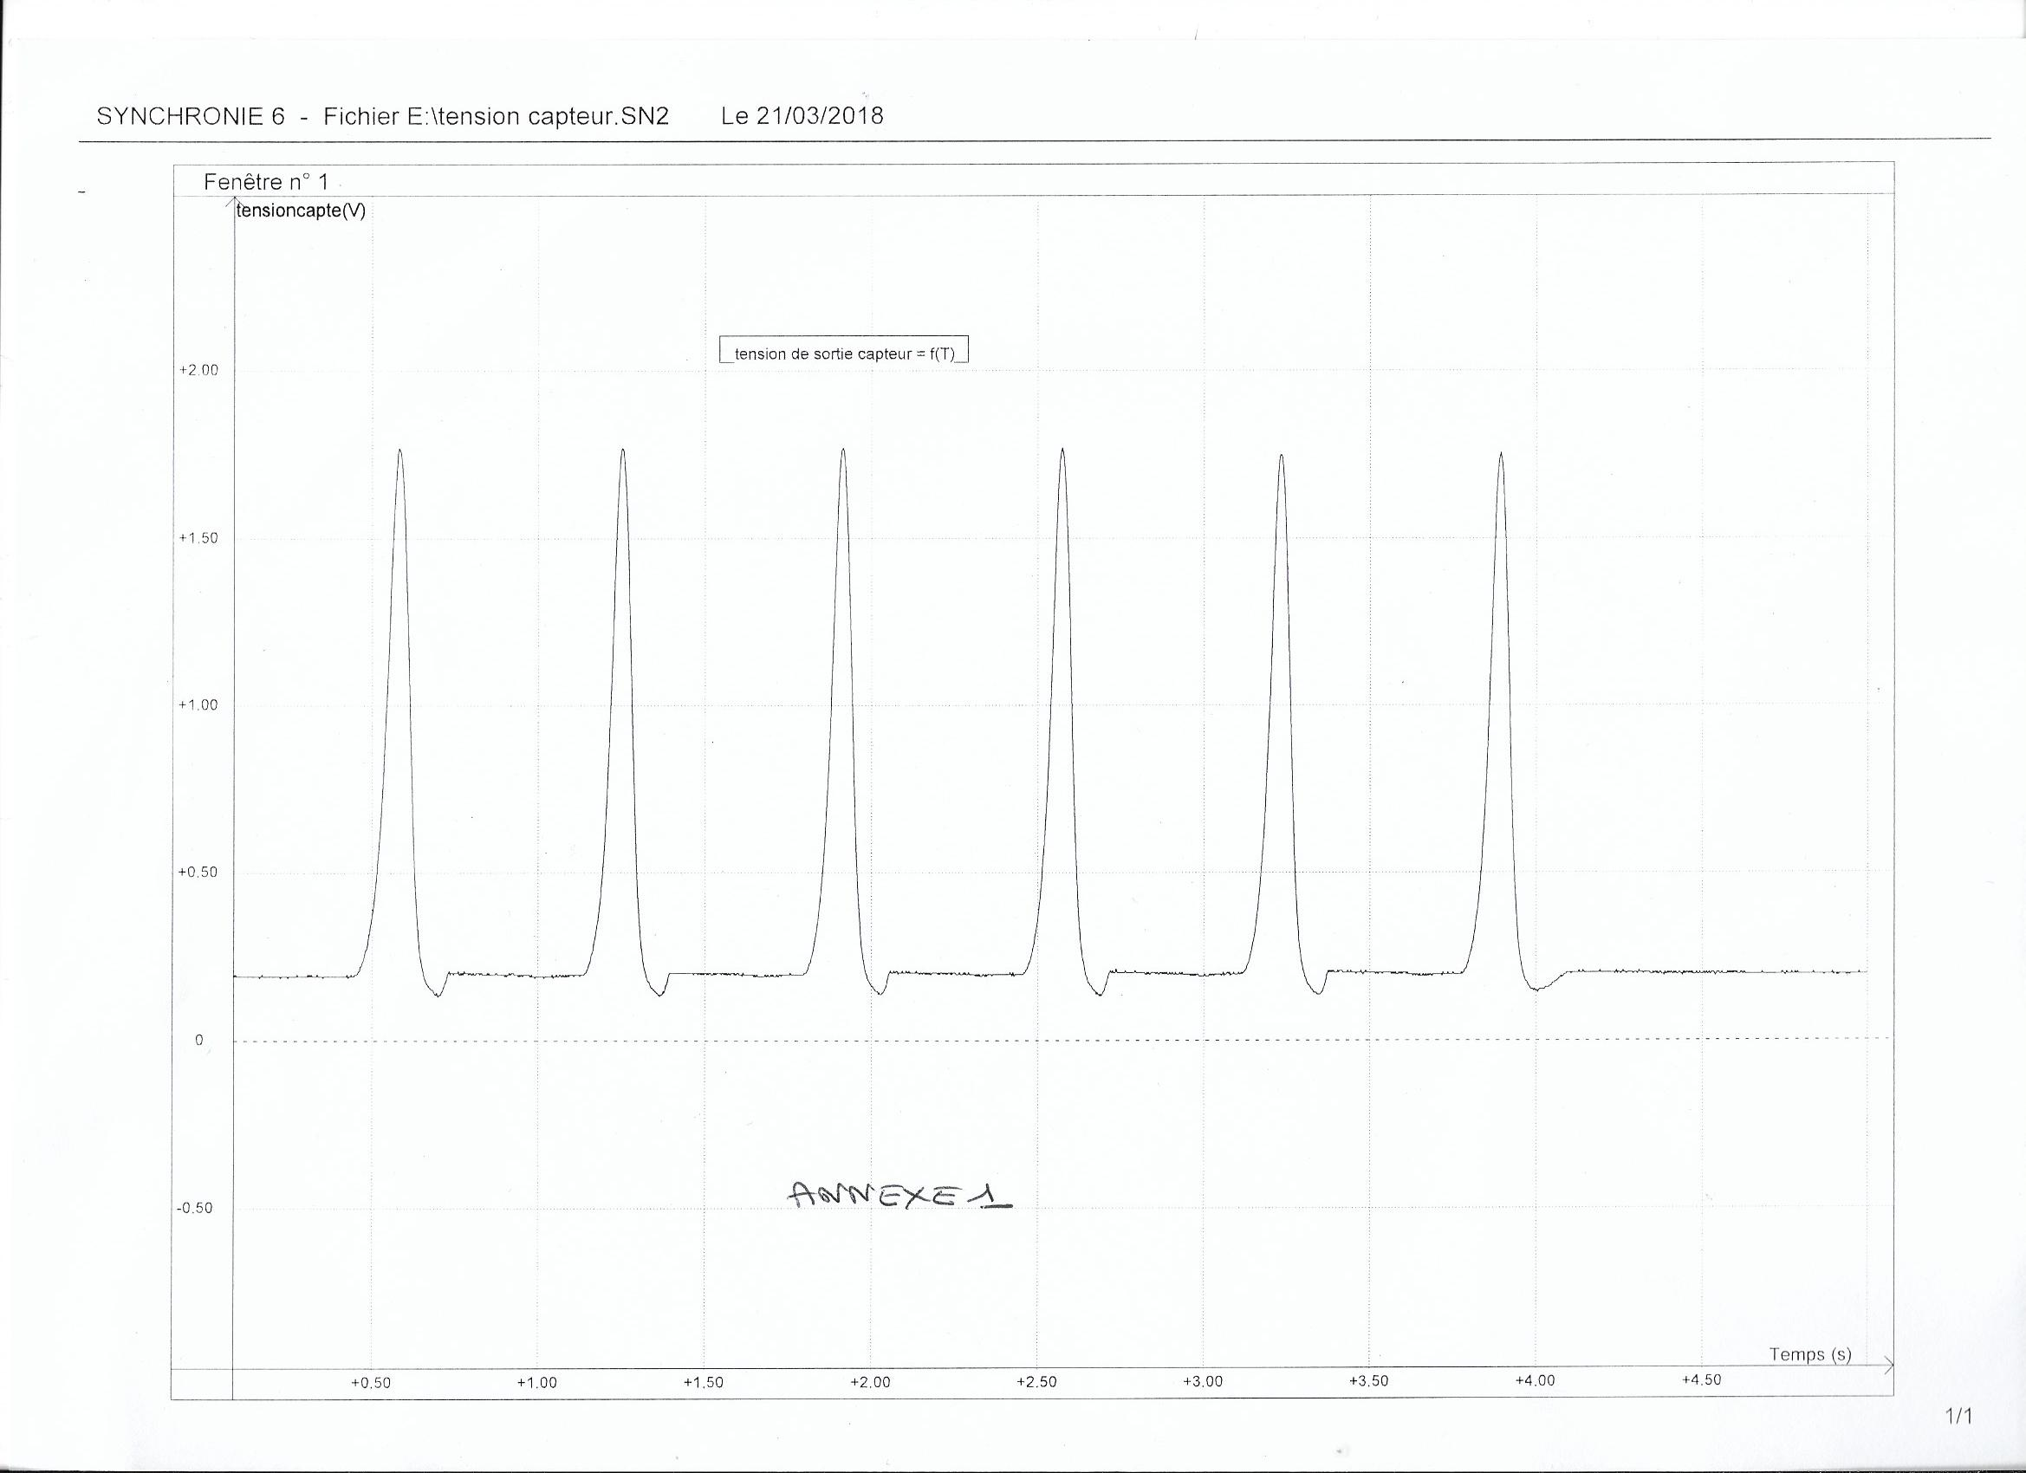

Annexe 2 (report des caractéristiques capteur)
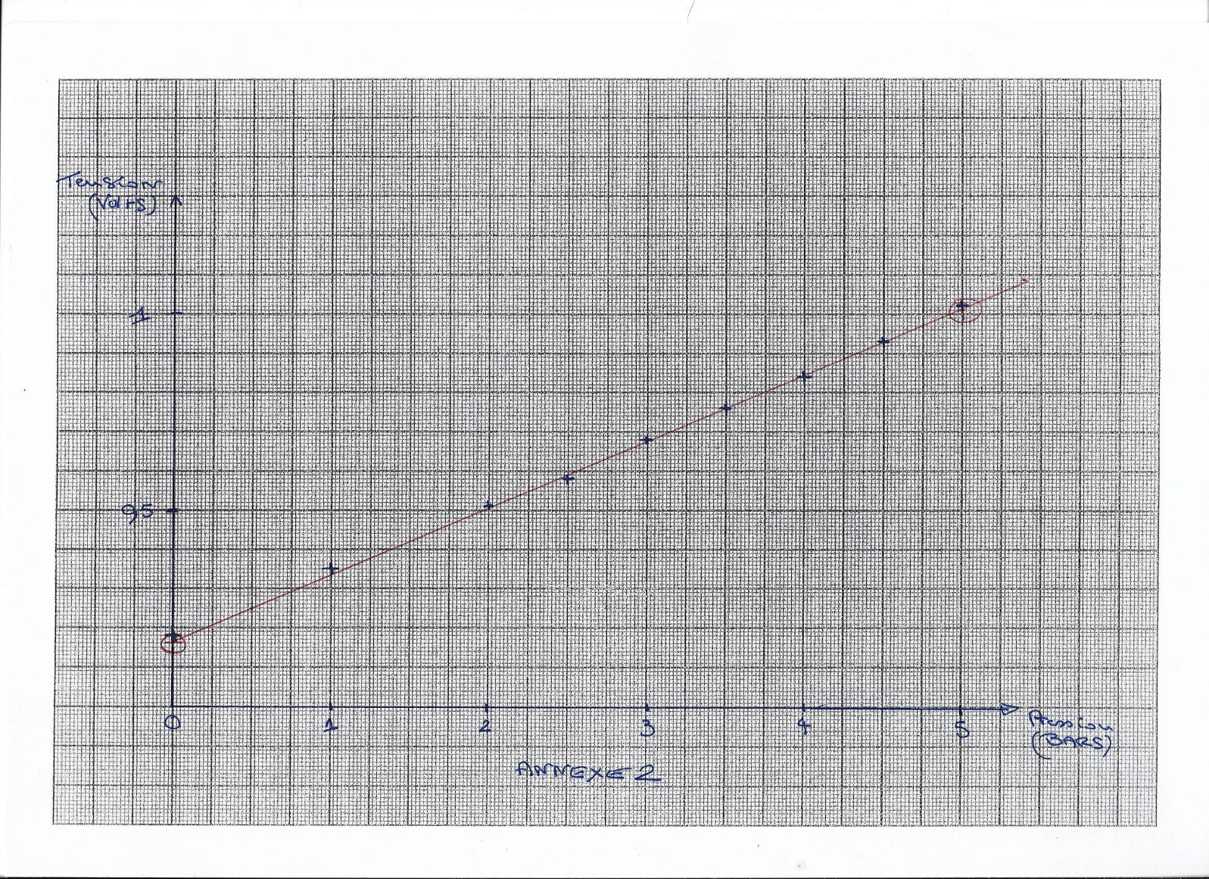

Annexe 3 (relevé pression cylindre = f(t))

